La chute libre

Chute d’objets dans l’air:

1. Laissons tomber simultanément, d’une hauteur (h), une feuille de papier et une balle de tennis. La balle atteint le sol bien avant la feuille qui virevolte lentement, semblant planer dans l'air.
Ce premier essai suggère que les objets tombent d'autant plus vite qu'ils sont plus lourds. C'est ce que pensait Aristote.
2. Recommençons l'expérience en froissant la feuille en boule avant de la lâcher. Cette fois, la balle et la feuille froissée arrivent au sol pratiquement en même temps. Pourtant, le poids de la feuille n'a pas changé! Contrairement à ce qu'affirmait Aristote, ce n'est pas la différence de poids qui compte. C'est l'air qui joue un rôle important en ralentissant la feuille intacte.
La résistance de l'air est d'autant plus grande que la surface que lui offre l'objet est plus importante.
3. Recommençons, mais d'un peu plus haut. Cette fois, la balle a un petit peu d'avance sur la boule de papier. La différence de poids a peut-être une influence, mais en tout cas pas aussi forte que le croyait Aristote.
4. Faisons une dernière expérience. Lâchons simultanément, d’une hauteur, deux objets de poids très différents, mais pas trop légers: une balle de tennis et une grosse bille d'acier (une planche posée sur le sol permet d'éviter les dégâts lors de l'impact). Ils arrivent simultanément au sol.
Comparons les deux dernières expériences. Ce n'est pas la différence de poids qui est importante, mais à nouveau la résistance de l'air. C'est l'air qui freine la boule de papier dans la troisième expérience: plus les objets tombent de haut, plus leur vitesse augmente, plus la résistance augmente. Il suffit de sortir sa main par la fenêtre d'une voiture roulant à 40 ou 100 km/h pour se rendre compte que la résistance de l'air augmente avec la vitesse. Et plus les objets sont massifs, moins la résistance de l'air a de l'effet sur eux.
Conclusions:
L'air freine plus la boule de papier que la balle de tennis. Ce freinage ne devient perceptible que si la vitesse est assez importante, c'est-à-dire si les objets sont lâchés d'assez haut.
La différence de poids des corps ne semble pas avoir une grande importance dans une chute où la résistance de l'air ne joue pratiquement aucun rôle. C'est le cas si les objets ne sont pas trop légers, n'offrent pas une grande surface à l'air, ne tombent pas de trop haut.
Définition:
Par chute libre, on entend la chute des corps sans aucune opposition. Elle ne peut avoir lieu que dans le vide.
On peut montrer que si on s'arrange pour que l'action de l'air soit faible (par exemple en utilisant des objets assez lourds, pas trop étendus, et en ne les lâchant pas de trop haut), la chute dans l'air peut être considérée comme libre.

Étude de la chute libre:

Voici l’étude chronophotographique d’une bille de billard en chute libre.
Les photos sont prises tous les 1/30 s
· Faire un tableau de mesure avec le temps t, la position X et la vitesse V
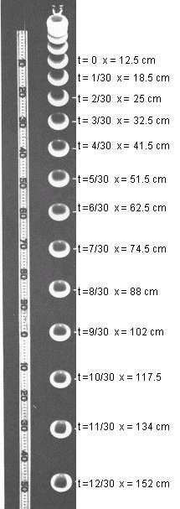
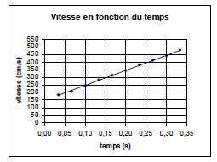
· Faire le graphe v = f(t)
· Calculer l’accélération a de la chute libre

Le calcul de la pente du graphe V = f(t) donne une valeur de l’accélération égale à 9,8 m/s²
Tout corps lâché au voisinage de la Terre tombe verticalement.
L’étude de la chute montre que tous les corps en chute libre (ne subissant pas ou très peu les frottements de l’air) sont en mouvement rectiligne uniformément accéléré (MRUA).
L’accélération est la même quelle que soit la masse du corps.
Elle est notée g et vaut 9,81 m/s².
Notons que la valeur de g sera arrondie à 10 m/s² pour les applications numériques.

Lois de la chute libre:

Ces lois découlent de celles établies pour le MRUA dans lesquelles on remplace (a) par (g)

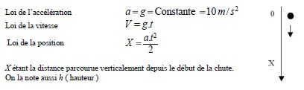

Lancement d’un objet vers le haut:
On peut montrer expérimentalement que lancer un objet vers le haut est exactement le symétrique de la chute: si la résistance de l'air est négligeable, le mouvement est un MRUV.
Dans les exercices, on choisit, pour la montée, le sens positif vers le haut.
La vitesse est donc positive et diminue. L'accélération est alors négative et vaut (- g).
La durée de la montée puis celle de la descente sont identiques, l'objet qui retombe retrouve finalement sa vitesse de départ.

Exemple :
Une balle est lâchée d’une fenêtre située à 20 m du sol.
1- Combien de temps lui faut-il pour atteindre le sol?
2- Quelle est sa vitesse finale?
Réponses:
1- Le mouvement est rectiligne uniformément varié (chute libre),

donc : a= g= ∆x/∆t → ∆t= ∆x/g= 20/9.81= 2.04s

2- V2-V02= 2.g.(x-x0)= V= √(2.g.∆x+V02)= √(2.9,81.20+02)= 19.81 m/s

